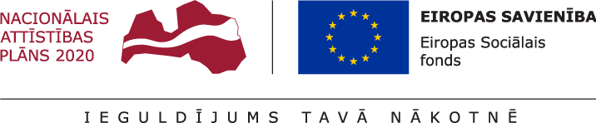

PROJEKTS
“DEINSTITUCIONALIZĀCIJAS PASĀKUMU ĪSTENOŠANA LATGALES REĢIONĀ”

SABIEDRĪBĀ BALSTĪTU PAKALPOJUMU ĪSTENOŠANA PERSONĀM AR GARĪGA RAKSTURA TRAUCĒJUMIEM NEATKARĪGAI DZĪVEI SABIEDRĪBĀ

Saskaņā ar MK Noteikumiem Nr. 313 Darbības programmas "Izaugsme un nodarbinātība" 9.2.2. specifiskā atbalsta mērķa "Palielināt kvalitatīvu institucionālai aprūpei alternatīvu sociālo pakalpojumu dzīvesvietā un ģimeniskai videi pietuvinātu pakalpojumu pieejamību personām ar invaliditāti un bērniem" 9.2.2.1. pasākuma "Deinstitucionalizācija" īstenošanas noteikumiem
Pakalpojuma nosaukums | Sabiedrībā balstītu pakalpojumu īstenošana personām ar garīga rakstura traucējumiem neatkarīgai dzīvei sabiedrībā
Pakalpojuma saņēmēja mērķa grupa | Pilngadīgas personas ar garīga rakstura traucējumiem, kuras saņem valsts finansētus ilgstošas sociālās aprūpes un sociālās rehabilitācijas institūciju (turpmāk – valsts ilgstošas aprūpes institūcijas) pakalpojumus un pasākuma īstenošanas laikā pāriet uz dzīvi sabiedrībā, kā arī pilngadīgas personas ar garīga rakstura traucējumiem, kuras potenciāli var nonākt valsts ilgstošas aprūpes institūcijā un kurām ir noteikta smaga vai ļoti smaga invaliditāte (I vai II invaliditātes grupa)
Kas īsteno atbalstāmo darbību | Pašvaldības, kas papildus jau sniegtajiem sabiedrībā balstītajiem sociālajiem pakalpojumiem nodrošina šādus sabiedrībā balstītus sociālos pakalpojumus mērķa grupas personām:  1) aprūpe mājās;  2) dienas aprūpes centrs;  3) specializētās darbnīcas;  4) grupu dzīvokļi;  5) īslaicīgās sociālās aprūpes pakalpojumi;  6) speciālistu konsultācijas un individuālais atbalsts;  7) atbalsta grupas un grupu nodarbības.
Kompensācija pašvaldībām | - Kompensācija tiek maksāta saskaņā ar vienas vienības izmaksu metodiku, ja sabiedrībā balstītus pakalpojumus nodrošina pašvaldība vai to izveidoti sociālo pakalpojumu sniedzēji;  - Kompensācija tiek maksāta atbilstoši faktiskajām izmaksām, bet nepārsniedzot vienas vienības izmaksu metodikā noteiktās vienas vienības izmaksas, ja sabiedrībā balstītus pakalpojumus pašvaldība iepērk saskaņā ar Publiskā iepirkuma likuma prasībām.  - Kompensāciju piešķir ne ilgāk kā divus gadus piešķir par katrai mērķa grupas personai sniegto sabiedrībā balstītu sociālo pakalpojumu kopumu.
Kad pašvaldība var uzsākt pakalpojuma nodrošināšanu | Pēc personas izvērtēšanas un atbalsta plāna izstrādāšanas

